**Спортивные сооружения МБОУ г.Иркутска СОШ №3.**

|  |  |
| --- | --- |
| Спортивный зал | Спортивный зал, площадью – 248,8 м2  Малый спортивный зал, площадью -133,2 м2 |
| Бассейн | Бассейн – 472,1 м2 |
| Спортивные площадки | Баскетбольная площадка |

**E:\Коростилева\на_сайт\10001.tif**

**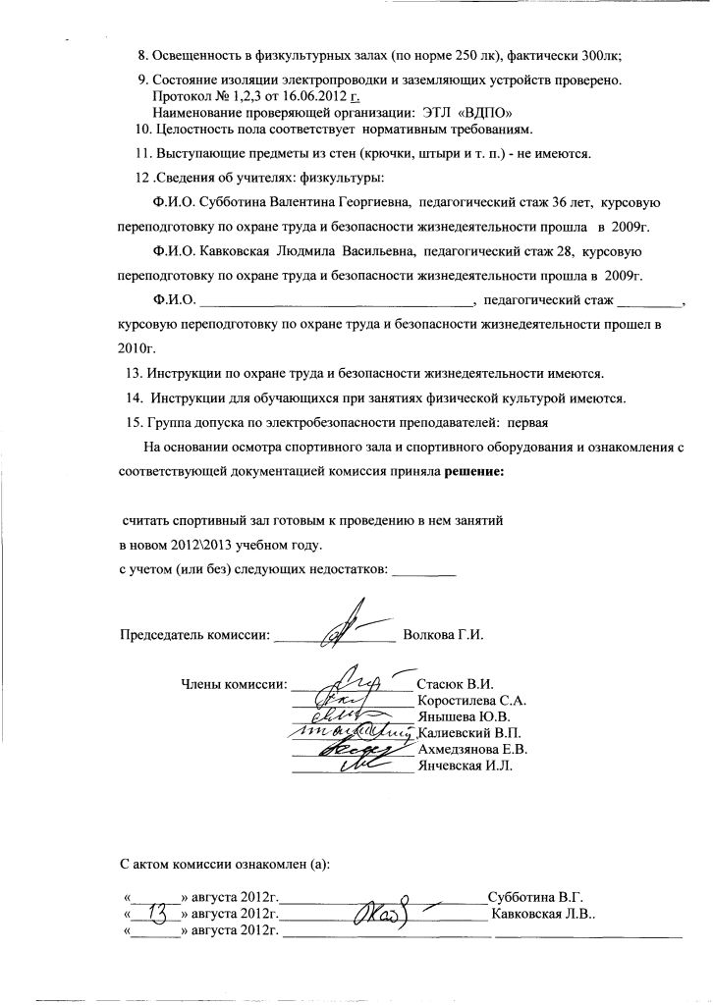**

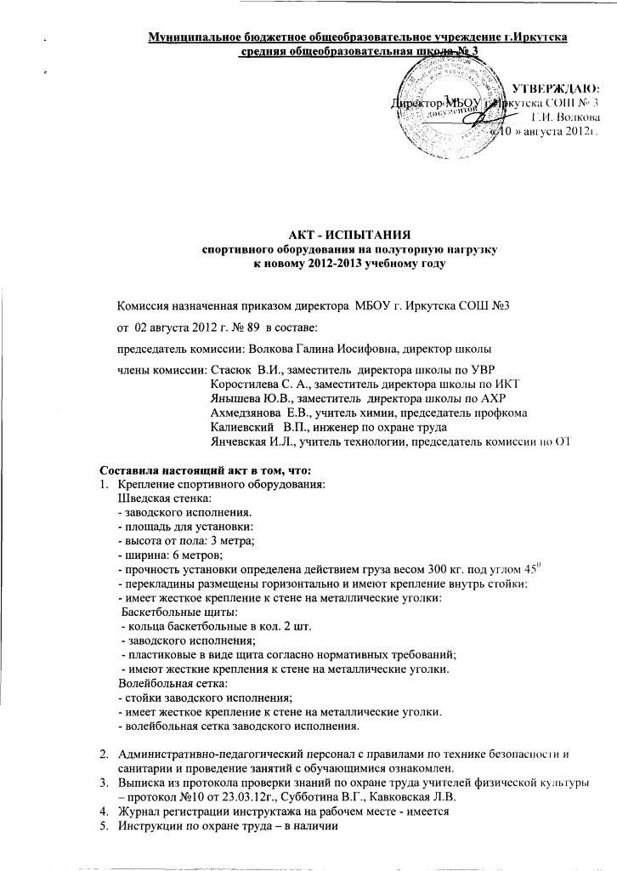

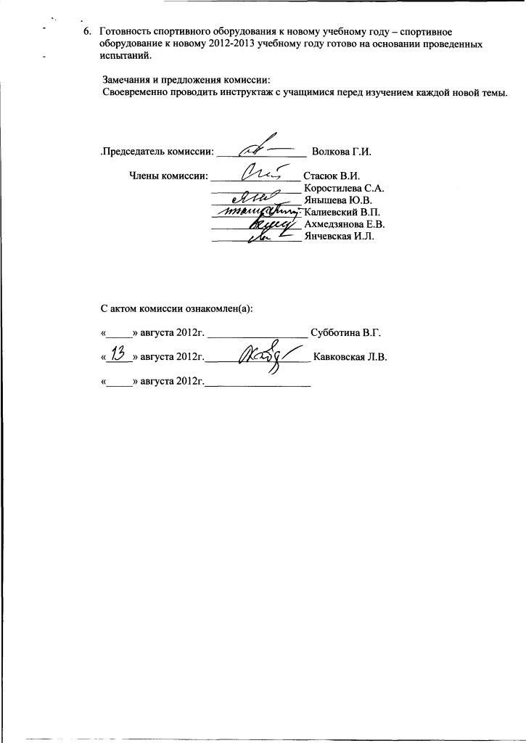

**Оснащенность спортивного зала**

|  |  |  |
| --- | --- | --- |
| № п/п | Наименование спортивного инвентаря | Кол-во, шт |
|  | Дорожка для разбега |  |
|  | Козел гимнастический | 1 |
|  | Конь гимнастический | 1 |
|  | Стойка для прыжков | 1 |
|  | Стойка для прыжков | 1 |
|  | Стол STIGA н/теннис | 1 |
|  | Видиомагнитофон Panasonic | 1 |
|  | Мостик гимнастический | 1 |
|  | Стол тенисный КЕТТLER | 1 |
|  | Телевизор Panasonic | 1 |
|  | Весы напольные | 1 |
|  | Мобильный шкаф для видео и аудио аппарат. |  |
|  | Баскетбольный мяч | 26 |
|  | Баскетбольный щит с кольцом | 4 |
|  | батут спортивный | 1 |
|  | батут спортивный | 1 |
|  | Волейбольный мяч | 20 |
|  | Гимнастическая скакалка | 25 |
|  | Гимнастический мат | 4 |
|  | Гимнастический обруч | 16 |
|  | Дартс | 2 |
|  | Канат | 1 |
|  | Канат гимнастический | 2 |
|  | Клюшки | 24 |
|  | Коврик туристический | 28 |
|  | Компл.крепления металл,палки лыжные | 30 |
|  | Лыжи | 30 |
|  | Лыжи разные | 50 |
|  | Мат гимнастический | 24 |
|  | Мяч б/б Spaldinq № 7 | 4 |
|  | Мяч б/б В4050х | 9 |
|  | Мяч баскетбольный | 17 |
|  | Мяч баскетбольный | 9 |
|  | Мяч баскетбольный № 3 | 1 |
|  | Мяч волейбольный (нат.кожа) | 20 |
|  | Мяч волейбольный GALA BV 5041L/TREINING | 4 |
|  | Мяч гимнастический | 2 |
|  | Мяч для б/тениса | 25 |
|  | Мяч для бамбинтона | 1 |
|  | Мяч для большого тениса 707 | 5 |
|  | Мяч для большого тениса 909 | 1 |
|  | Мяч для йоги | 1 |
|  | Мяч для настольного тениса | 28 |
|  | Мяч футбольный | 12 |
|  | Насос | 1 |
|  | Насос ручной | 1 |
|  | Насос спорт. | 1 |
|  | Ракетка для настольного тениса | 6 |
|  | Секундомер | 1 |
|  | секундомер | 1 |
|  | секундомер | 1 |
|  | Секундомер электр. | 4 |
|  | Сетка баскетбольная | 8 |
|  | Сетка В/б | 2 |
|  | Сетка волейбольная | 3 |
|  | сетка волейбольная/большая | 1 |
|  | Сетка футбольная | 3 |
|  | скакалка 2,8м. | 15 |
|  | скакалка 3,8м. | 14 |
|  | велотренажер | 1 |
|  | Антена Волейбольная | 1 |
|  | Столбы для волейбольной сетки | 2 |